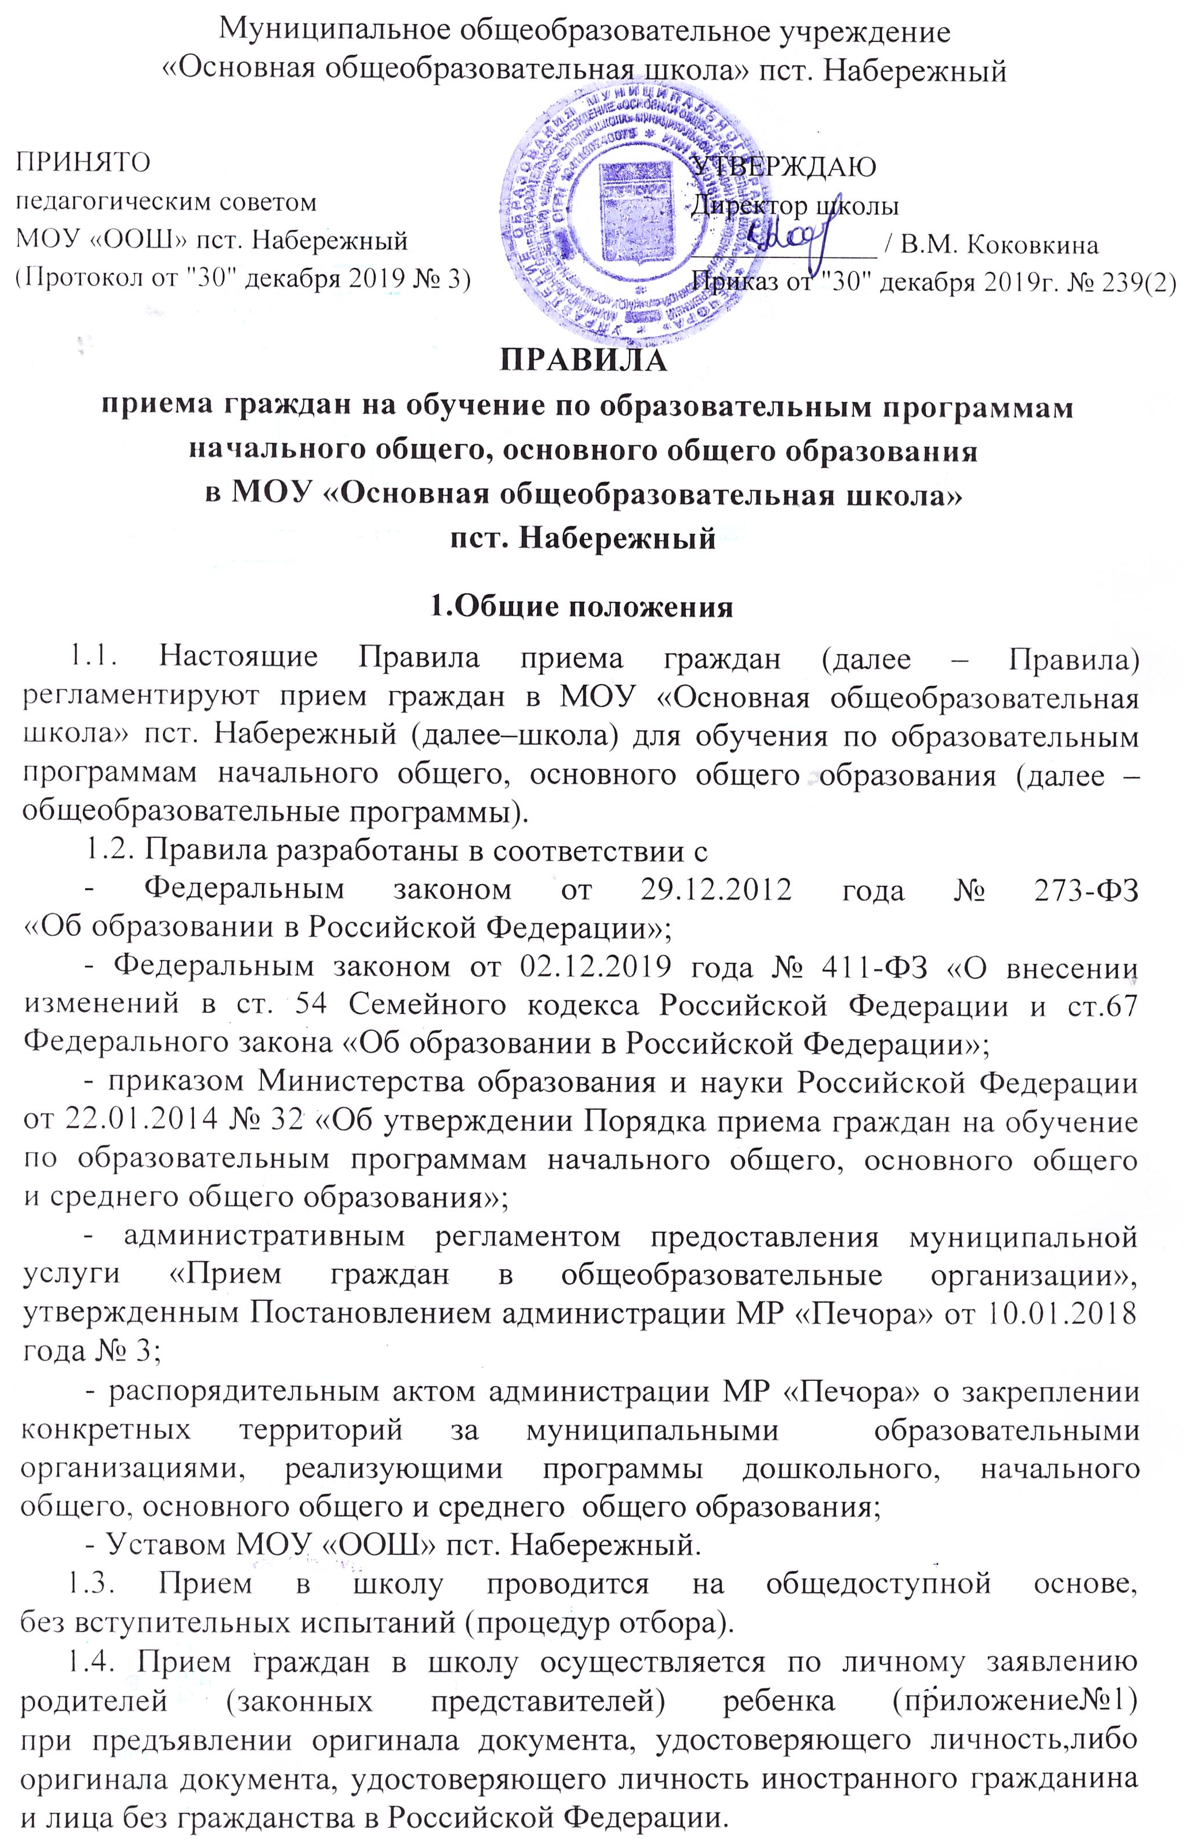
Школа может осуществлять прием указанных заявлений в форме электронногодокумента с использованием информационно-телекоммуникационных сетей общего пользования.
В заявлении родителями (законными представителями) ребенка указываются следующиесведения о ребенке:
а) фамилия, имя, отчество (последнее – при наличии) ребенка;
б)дата и место рождения ребенка;
в) фамилия, имя, отчество (последнее - при наличии) родителей (законных представителей) ребенка.
г) адрес места жительства ребенка, его родителей (законных представителей);
д) контактные телефоны родителей (законных представителей).
Примерная форма заявления размещается на информационном стенде
и на официальном сайте школы в сети «Интернет».
Родители (законные представители) детей, являющихся иностранными гражданами или лицами без гражданства, дополнительно предъявляют документ, подтверждающий родство заявителя (или законность представления прав ребенка), и документ, подтверждающий право заявителя на пребывание в Российской Федерации.
Иностранные граждане и лица без гражданства, все документы представляют на русском языке или вместе с заверенным в установленном порядке переводом на русский язык.
Совершеннолетние граждане подают заявление и необходимые для приема в Школу документы самостоятельно.
Копии предъявляемых при приеме документов хранятся в школе на время обучения ребенка.
1.5. Школа обязана ознакомить поступающего и (или) его родителей (законных представителей) со своим уставом, с лицензией на осуществление образовательной деятельности, со свидетельством о государственной аккредитации, с образовательными программами и другими документами, регламентирующими организацию и осуществление образовательной деятельности, права и обязанности обучающихся. Факт ознакомления родителей (законных представителей) ребенка с указанными документамификсируется в заявлении о приеме (Приложение 1) и заверяется личной подписью родителей (законных представителей) ребенка.
Подписью родителей (законных представителей) обучающегося фиксируется такжесогласие на обработку их персональных данных
и персональных данных ребенка в порядке, установленном законодательством Российской Федерации.
1.6. Родители (законные представители) несовершеннолетних вправе выбирать до завершения получения ребенком основного общего образования с учетом мнения ребенка и рекомендаций психолого-медико-педагогической комиссии (при их наличии) формы получения образования и формы обучения, язык, языки образования, факультативные и элективные учебные предметы, курсы, дисциплины (модули) из перечня, предлагаемого школой.

1.7. При приеме на обучение по имеющим государственную аккредитацию основным образовательным программам начального общего и основного общего образования выбор языка образования, изучаемого родного языка из числа языков народов Российской Федерации, в том числе русского языка как родного языка, государственных языков республик Российской Федерации осуществляется по заявлениям родителей (законных представителей) детей по форме о выборе языка (Приложение 2).
1.8. Родители (законные представители) детей имеют право по своему усмотрению представлять другие документы.
1.9. Дети с ограниченными возможностями здоровья принимаются на обучение по адаптированной основной общеобразовательной программе только с согласия их родителей (законных представителей) и на основании рекомендаций психолого-педагогической комиссии.
1.10. В приеме может быть отказано только по причине отсутствия в ней свободных мест,за исключением случаев, предусмотренных частями 5 и 6 статьи 67 и статьей 88 Федерального закона от 29 декабря 2012 г. № 273-ФЗ «Об образовании в Российской Федерации». В случае отсутствия мест
в школе родители (законные представители) для решения вопроса
об устройстве ребенка в другое учреждение обращаются в Управление образования МР «Печора».
1.11. Школа размещает распорядительный акт органа местного самоуправления муниципального района о закреплении конкретных территорий за муниципальными образовательными организациями, реализующими программы дошкольного, начального общего, основного общего и среднего общего образования, издаваемый не позднее 1 февраля текущего года, на информационном стенде и на официальном сайте школы
в сети «Интернет».
1.12. Право первоочередного предоставления мест в школу предоставляется следующим категориям заявителей:
1) детям военнослужащих по месту жительства их семей,
2) детям сотрудников полиции;
3) детям сотрудников полиции, погибших (умерших) вследствие увечья или иного повреждения здоровья, полученных в связи с выполнением служебных обязанностей;
4) детям сотрудников полиции, умерших вследствие заболевания, полученного в период прохождения службы в полиции;
5) детям граждан Российской Федерации, уволенных со службы
в полиции вследствие увечья или иного повреждения здоровья, полученных
в связи с выполнением служебных обязанностей и исключивших возможность дальнейшего прохождения службы в полиции;
6) детям граждан Российской Федерации, умерших в течение одного года после увольнения со службы в полиции вследствие увечья или иного повреждения здоровья, полученных в связи с выполнением служебных обязанностей, либо вследствие заболевания, полученного в период прохождения службы в полиции, исключивших возможность дальнейшего прохождения службы в полиции;

7) детям, находящимся (находившимся) на иждивении сотрудника полиции, гражданина Российской Федерации, указанных в подпунктах 2 - 6.
8) гражданам, уволенным с военной службы, и членам их семей.
Для получения в первоочередном порядке мест для заявителей, имеющих на это право в соответствии с законодательством, необходимо представить документ, подтверждающий право (льготу) родителям (законным представителям) на первоочередное предоставление места в соответствии с действующим законодательством.

2.Прием граждан для обучения в первые классы Школы
2.1. С целью проведения организованного приема в первый класс школа не позднее 10 календарных дней с момента издания распорядительного акта размещает на информационном стенде, на официальном сайте школы в сети «Интернет»,в средствах массовой информации (в том числе электронных) информацию о количестве мест в первых классах; информацию о наличии свободных мест для приема детей, не проживающих на закрепленной территории - не позднее 1 июля.
2.2. Прием в первый класс начинается по достижении детьми возраста шести лет и шести месяцев при отсутствии противопоказаний по состоянию здоровья, но не позже достижения ими возраста восьми лет. По заявлению родителей (законных представителей) детей Управление образования МР «Печора» вправе разрешить прием детей в образовательную организацию
на обучение по образовательным программам начального общего образования в более раннем или более позднем возрасте.
2.3. Перечень документов необходимых для приема в школу в первый класс:

- заявление (подается лично или в форме электронного документа
с использованием информационно-телекоммуникационных сетей общего пользования). (Приложение 1, 2);
- родители (законные представители) детей, проживающих
на закрепленной территории, дополнительно предъявляют оригинал свидетельства о рождении ребенка или документ, подтверждающий родство заявителя, свидетельство о регистрации ребенка по месту жительства или по месту пребывания на закрепленной территории или документ, содержащий сведения о регистрации ребенка по месту жительства или по месту пребывания на закрепленной территории, выданный организацией, осуществляющей управление жилым фондом;
- родители (законные представители) детей, не проживающих на закрепленной территории, дополнительно предъявляют свидетельство
о рождении ребенка.
- документ, содержащий сведения о регистрации ребенка по месту жительства или по месту пребывания на закрепленной территории
2.4. Прием заявлений в первый класс для граждан, проживающих
на закрепленной территории, начинается не позднее 1 февраля и завершается не позднее 30 июня текущего года.

2.5. Зачисление в школу оформляется приказом руководителя учреждения в течение 7 рабочих дней после приема документов.
2.6. Для детей, не проживающих на закрепленной территории, прием заявлений в первый класс начинается с 1 июля текущего года до момента заполнения свободных мест, но не позднее 5 сентября текущего года.
2.7. Школа, закончив прием в первый класс всех детей, проживающих
на закрепленной территории, осуществляет прием детей, не проживающих
на закрепленной территории, ранее 1июля.
2.8. Для удобства родителей (законных представителей) школа устанавливает график приема документов в зависимости от адреса регистрации по месту жительства (пребывания).
2.9. Проживающие в одной семье и имеющие общее место жительства дети имеют право преимущественного приема на обучение по основным общеобразовательным программам начального общего образования, если в школе уже обучаются их братья и (или) сестры.
2.10.При приеме на свободные места детей, не проживающих
на закрепленной территории, преимущественным правом обладают дети граждан, имеющих право на первоочередное предоставление места в школе
в соответствии с законодательством Российской Федерации и нормативными правовыми актами субъектов Российской Федерации.
2.11.Прием детей с ограниченными возможностями здоровья осуществляется на обучение по адаптированным образовательным программам с согласия родителей (законных представителей) на основании рекомендаций психолого-медико-педагогической комиссии.
2.12.Документы, представленные родителями (законными представителями) детей, регистрируются в журнале приема заявлений. После регистрации заявления родителям (законным представителям) детей выдается расписка в получении документов, содержащая информацию
о регистрационном номере заявления о приеме ребенка в школу, о перечне представленных документов. Расписка заверяется подписью должностного лица школы, ответственного за прием документов, и печатью школы.
2.13.Приказы о приеме детей на обучение размещаются
на информационном стенде школы в день их издания. На сайте размещаются реквизиты приказа, класс и количество детей, которых в него зачислили.
2.14. На каждого ребенка, зачисленного в школу, заводится личное дело,
в котором хранятся все сданные документы.

3. Прием граждан для обучения в 1 класс в течение учебного года или во 2-9 классы Школы

3.1. При приеме в школу для зачисления во 2-9 классы предоставляются следующие документы:

- заявление (подается лично или в форме электронного документа
с использованием информационно-телекоммуникационных сетей общего пользования).
3.2. Требование предоставления других документов в качестве основания для приема детей в школу не допускается.

Приложение №1

Директору МОУ «ООШ» пст.Набережный
_____________________________________
Родителя_____________________________
_____________________________________
Адрес места жительства ребёнка и родителей:___________________________
_____________________________________
Телефон: ____________________________

З А Я В Л Е Н И Е
Прошу принять моего ребенка (сына, дочь)
______________________________________________________________________
(фамилия, имя, отчество)
______________________________________________________________________,
(дата и место рождения)
в____класс Вашей школы.

Форма обучения: очная, заочная, очно-заочная (нужное подчеркнуть)

Окончил(а)______классов школы №_____ (При приеме в 1-ый класс не заполняется)
Изучал(а)___________________язык. (При приеме в 1-й класс не заполняется).

С Уставом, лицензией на осуществление образовательной деятельности, свидетельством о государственной аккредитации, с образовательными программами и другими документами, регламентирующими организацию и осуществление образовательной деятельности, права и обязанности обучающихся ознакомлен(а) ____________(подпись).

Разрешаю (не разрешаю) проводить психологическое обследование, включающее диагностику, консультирование, коррекционную работу с моим ребенком ______________(подпись).

Даю согласие на обработку и использование персональных данных (сведений) о ребенке и родителях (законных представителях) ________________ (подпись)

«____»_________________20____года Подпись__________________

Приложение № 2

Директору МОУ «ООШ» пст.Набережный
_____________________________________
Родителя_____________________________
_____________________________________
Адрес места жительства ребёнка и родителей:___________________________
_____________________________________
Телефон: ____________________________

З А Я В Л Е Н И Е
Прошу принять моего ребенка (сына, дочь)
______________________________________________________________________
(фамилия, имя, отчество)
______________________________________________________________________,
(дата и место рождения)
в 1 класс МОУ «ООШ» пст. Набережный, в преимущественном порядке, так как в МОУ «ООШ» пст. Набережный уже обучается сестра, брат ___________________
(фамилия,
_____________________________________________, проживающая(ий) в одной
имя, отчество)
семье и имеющая(ий) общее место жительства.

Форма обучения: очная, заочная, очно-заочная (нужное подчеркнуть)
К заявлению прилагаются:
– копия свидетельства о рождении _________________________________________;
– копия свидетельства о регистрации _______________________________ по месту жительства на закрепленной территории.

С Уставом, лицензией на осуществление образовательной деятельности, свидетельством о государственной аккредитации, с образовательными программами и другими документами, регламентирующими организацию и осуществление образовательной деятельности, права и обязанности обучающихся ознакомлен(а) ____________(подпись).

Разрешаю (не разрешаю) проводить психологическое обследование, включающее диагностику, консультирование, коррекционную работу с моим ребенком ______________(подпись).

Даю согласие на обработку и использование персональных данных (сведений) о ребенке и родителях (законных представителях) ________________ (подпись)

«____»_________________20____года Подпись__________________

Приложение № 3

Директору МОУ «ООШ» пст.Набережный
_____________________________________
Родителя_____________________________
____________________________________,
проживающего по адресу: ______________
_____________________________________
Телефон: ____________________________

З А Я В Л Е Н И Е

На основании статьи 14 Федерального закона от 2912.2012 № 273-ФЗ
«Об образовании в Российской Федерации» прошу организовать для моего ребенка ___________________________________________, поступающего
в ________класс,
обучение на ________________________________ языке
и изучение родного ___________________________ языка
и литературного чтения на родном _________________ языке (для обучающихся 1-4 классов).
и родной литературы _______________________________ языке (для обучающихся 5-9 классов).

___________ _______________________________
(дата) (подпись / расшифровка подписи)

